🏃‍♂️Skrējiens “Apkārt Jaunkalsnavai 2025”
NOLIKUMS
1. Mērķis un uzdevumi:
1.1. popularizēt veselīgu dzīvesveidu un aktīva brīvā laika pavadīšanu;
1.2. sekmēt iedzīvotāju iesaistīšanu regulārās fiziskās aktivitātēs;
1.3. veicināt skriešanas popularizēšanu Kalsnavas pagasta jaunatnes un citu iedzīvotāju grupu vidū.
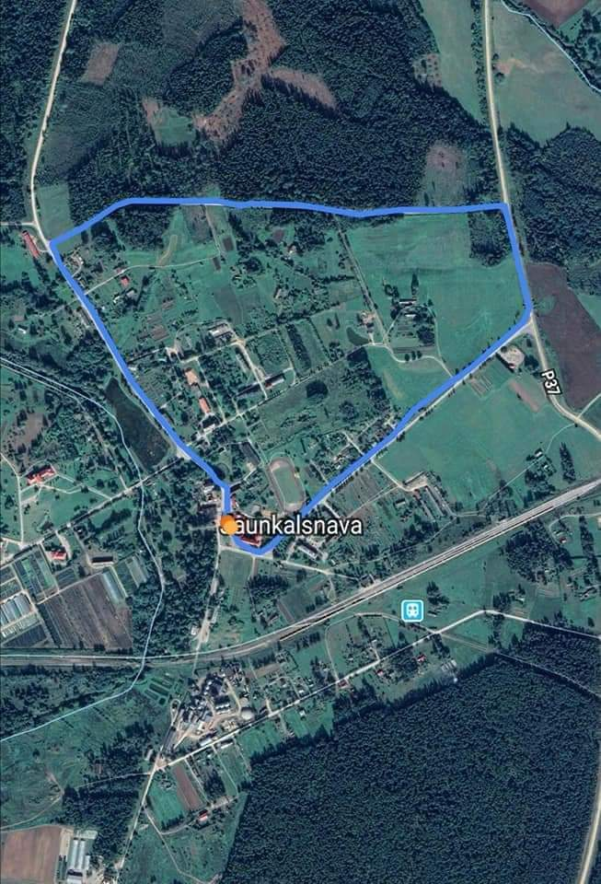
2. Laiks un vieta:
Skrējiens notiek 2025. gada 18. novembrī Jaunkalsnavā.
Pulcēšanās: plkst. 9.30–9.50 Kalsnavas pamatskolas laukumā pie galvenās ieejas.
Starts: plkst. 10.00.
3. Distances garums:
- Bērniem (2–9 g.) – apmēram 1 km
- Jauniešiem (10–15,99 g.) – 3,4 km
- Pieaugušajiem (16+ g.) – 3,4 km
4. Skrējiena dalībnieki un noteikumi:
4.1. skrējienā var piedalīties visi iedzīvotāji, kuru veselības stāvoklis to atļauj. Katrs dalībnieks pats atbild par savu veselību. Par nepilngadīgo bērnu drošību un veselību skrējiena laikā atbild vecāki.
4.2. Tā kā skrējiens notiek Latvijas valsts svētku dienā, dalībnieku apģērbā jābūt latviskiem elementiem.
4.3. Skrējiens ir veselību veicinošs pasākums, nevis sacensības – tas notiek bez laika kontroles. Visi finišētāji saņems piemiņas medaļu, bet jauniešu un pieaugušo grupās visātrāk finišējušie tiks sumināti ar pārsteiguma balvu.
4.4. Jauniešu un pieaugušo distance ved gar braucamā ceļa malām, tādēļ dalībniekiem jāievēro Ceļu satiksmes noteikumi un jāparūpējas par personīgo drošību.
4.5. Dalībnieki piesakās iepriekš, sūtot SMS uz tālruni 28378868 (norādot vārdu, uzvārdu un grupu).
5. Dalībnieku grupas:
- BĒRNI – 2 līdz 9 gadi (ieskaitot)
- JAUNIEŠI – 10 līdz 15 gadi (ieskaitot) (zēni)
- JAUNIETES – 10 līdz 15 gadi (ieskaitot) (meitenes)
- VĪRIEŠI – 16 gadi un vecāki
- SIEVIETES – 16 gadi un vecākas
6. Pieteikšanās un dalība:
Pieteikšanās līdz šajā saitē- https://forms.gle/7xuXH6MxV4AiSDDi6
Dalība bez maksas.
7. Informācija:
Skrējienu organizē Kalsnavas pagasta pārvaldes sporta darba organizators Gatis Rizgis. Tālrunis: 28378868.

